BOLETÍN DE INSCRIPCIÓN
(Rellenar con letra legible y en mayúsculas)
Nombre y apellidos:

NIF:

Centro de trabajo:

Servicio/Unidad:

Puesto/cargo:

Teléfono del trabajo:

Teléfono móvil:

E-mail:

  www.ammtas.es | Fecha y firma del solicitante
La solicitud deberá ser enviada mediante correo electrónico a jornadasprevencion2014@gmail.com
Plazo de Inscripción: Hasta 24 de enero de 2014
Nº Plazas: 300

Jornadas pendientes de acreditación como Formación Continuada

VI JORNADA AMMTAS

PRESENTACIÓN DE LA
Guía de buenas prácticas para trabajadores profesionalmente expuestos a agentes citostáticos

Día 30 de enero de 2014
De 8:00 a 15:00 horas
Hospital Universitario Ramón y Cajal

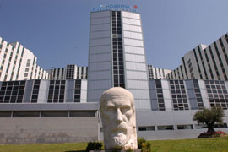

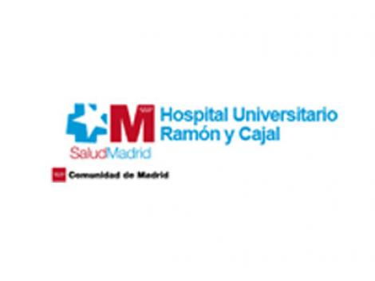

Objetivos
Desde AMMTAS www.ammtas.es (Asociación Madrileña de Medicina del Trabajo en el Ámbito Sanitario) queremos dar continuidad a las Jornadas Madrileñas sobre seguridad y salud que venimos realizando. En esta ocasión pretendemos revisar y actualizar los aspectos relacionados con un manejo seguro para los profesionales de los fármacos citostáticos en el ámbito sanitario.

Dirigido a:
Miembros de los Servicios de Prevención del Ámbito Sanitario, de Direcciones de Enfermería y de servicios relacionados con la manipulación, administración, gestión de residuos… de fármacos citostáticos. En resumen, todos aquellos interesados en mejorar la Prevención de Riesgos Laborales en relación con los fármacos citostáticos.

Lugar de celebración:
Salón de actos del Hospital Universitario Ramón y Cajal.
Carretera de Colmenar s/n. Madrid.

Organiza:
- Dirección Gerencia. Hospital Universitario Ramón y Cajal.
- AMMTAS
- Servicio de Prevención Hospital Universitario Ramón y Cajal.
- Servicio de Prevención Hospital Universitario Infanta Leonor.

Programa:

8:00 - 9:00 h: Entrega de documentación.
9:00 – 9:30 h: MESA INAUGURAL
Excmo. Sr. D. Javier Fernández-Lasquetty y Blanc
Consejero de Sanidad
D. Antonio Luis Andreu Périz
Director del ISCIII
Dr. D. Javier Maldonado González.
Director Gerente del Hospital Universitario Ramón y Cajal.
Dr. D. Francisco Cruzet Fernández
Presidente de Honor de AMMTAS y ANMTAS

9:30 – 10:30 h: MESA 1: “PREVENCIÓN”.
Moderadora: Dra. Dª Carmen Pantoja Zarza.
Directora Gerente del Hospital Universitario Infanta Leonor
Presentación de la elaboración de la Guía.
Dra. Dª Mª Ángeles Sánchez-Úriz.
Jefe de Servicio del SPRL Hospital Universitario Infanta Leonor.
Introducción a la guía desde el punto de vista Técnico.
Dª Virginia Colás Jiménez.
Técnico Superior en PRL. Hospital Universitario Infanta Leonor.

10:30 – 11:30 h; MESA 2: Manipulación Segura I. “PREPARACIÓN EN FARMACIA”.
Moderadora: Dra. Dª Mª Teresa Bermejo Vicedo.
Jefa de Servicio de Farmacia. Hospital Universitario Ramón y Cajal.

Gestión de los citostáticos en el Servicio de Farmacia.
Dra. Dª. Marina Sánchez Cuervo.
Farmacéutica. Servicio de Farmacia Hospital Universitario Ramón y Cajal.
Uso seguro de los citostáticos en el Servicio de Farmacia.
Dr. D. Ismael Escobar Rodríguez.
Jefe de Servicio de Farmacia. Hospital Universitario Infanta Leonor.

11:30 – 12:00 h: PAUSA. CAFÉ.
Presentación de sistemas seguros en la administración de citostáticos.

12:00 – 13:00 H: MESA 3: Manipulación Segura II “ADMINISTRACIÓN. GESTIÓN DE RESIDUOS”.
Moderadora: Dª Mª Ángeles Rodríguez Martínez.
Directora de Enfermería. Hospital Universitario Infanta Leonor
Administración segura de citostáticos en el Hospital de Día.
D. Victorino Díez Viñas.
DUE Hospital de Día Médico. Hospital Universitario Infanta Leonor.
Quimioterapia Intraoperatoria
Dr. D. Luis Mazón Cuadrado. Jefe de Servicio del SPRL. Dª Maria Victoria Sanchez-Cifuentes Fernandez-Cano. Técnico Superior en PRL. Hospital Universitario de Fuenlabrada
Gestión de residuos
Dr. D. Jorge Arce Valladares
Residente 4ª año. Medicina del Trabajo. Hospital Universitario Infanta Leonor

13:00 – 14:30 h: MESA 4: “VIGILANCIA DE LA SALUD”.
Moderadora: Dra. Dª Magdalena Muedra Sánchez.
Médico Adjunto SPRL. Hospital Universitario Ramón y Cajal.
Vigilancia de la salud en personal sanitario expuesto a citostáticos.
Dra. Dª Carmen Otero Dorrego.
Médico Adjunto SPRL. Hospital Universitario de Móstoles.
Embarazo y personal especialmente sensible.
Dra. Dª Marisa Valle Robles.
Médico Adjunto SPRL. Hospital General de Segovia. Junta Directiva AEEMT- Vocalía Residentes.
Medidas de Actuación en caso de Exposición Accidental.
Dr. D. Fidel González Contreras.
Médico Adjunto SPRL. Hospital Universitario La Paz.

14:30 – 15:00 h: MESA DE CLAUSURA.
Dª Dolores Limón Tamés
Directora del INSHT.
Ministerio de Empleo y Seguridad Social
Dr. D. Manuel Martínez Vidal.
Subdirector de Promoción de la Salud y Prevención.
Dirección General de Atención Primaria.
Consejería de Sanidad. Comunidad de Madrid.
Dª Esther Rey Cuevas.
Directora de Enfermería.
Hospital Universitario Ramón y Cajal
Dra. Dª Mª José Martínez de Aramayona López.
Médico Adjunto SPRL. Hospital U. Infanta Leonor. Presidente AMMTAS.

